高精度悬臂轴AGV技术参数

2.1 AGV与分切下料设备对接要求
- 主机内部空间需满足AGV进出及对接要求（需要业主提供分切机CAD图纸）；
- 主机需与AGV调度系统有信号对接，具体对接信号以《自动上料、卸料设备与 AGV 对接硬件、软件需求说明》要求为准；
- 主机设备悬臂轴负载工况下挠不能超过2mm；
- AGV接料时，需要主机设备上安装自动推杆装置将料卷推至AGV悬臂轴上，且需推至悬臂轴端面位置后再往前推动100mm，以便料卷触发AGV到位检测装置且料卷锁止机构实现锁止动作。
- 对接轴高度不小于800mm，对接高度：800-1505mm；
- 轴端超出设备外侧间距100mm；
- 空料轴上料由人工操作；
- 主机内部空间需满足AGV进出及对接要求（需要业主提供主机图纸）；
- 主机设备有自动推出机构，推出机构行程为推出主轴端面后能够再往前推100mm。
- 设备主轴轴心距离设备框架距离需大于600mm。
- 上料位置，主机设备增加料卷到位检测传感器，用以检测料卷是否到位，并将信号传递给AGV调度系统，如下图
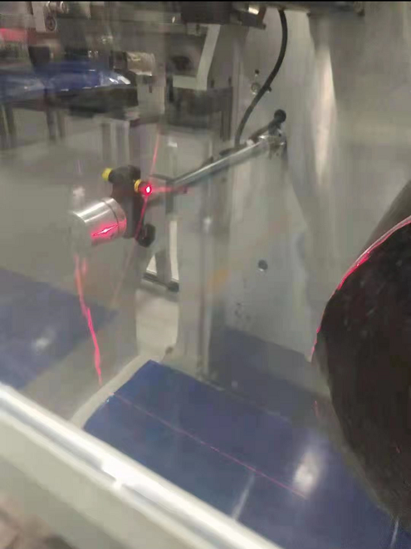
- 主机设备增加空料轴检测功能，通知操作人员进行人工取走空卷轴；
- AGV整体宽度950mm，设备主轴轴心距离设备框架距离大于600mm,
- 主机设备台摆放位置AGV运行通道间距需保持2064mm宽度以上(AGV单线路)
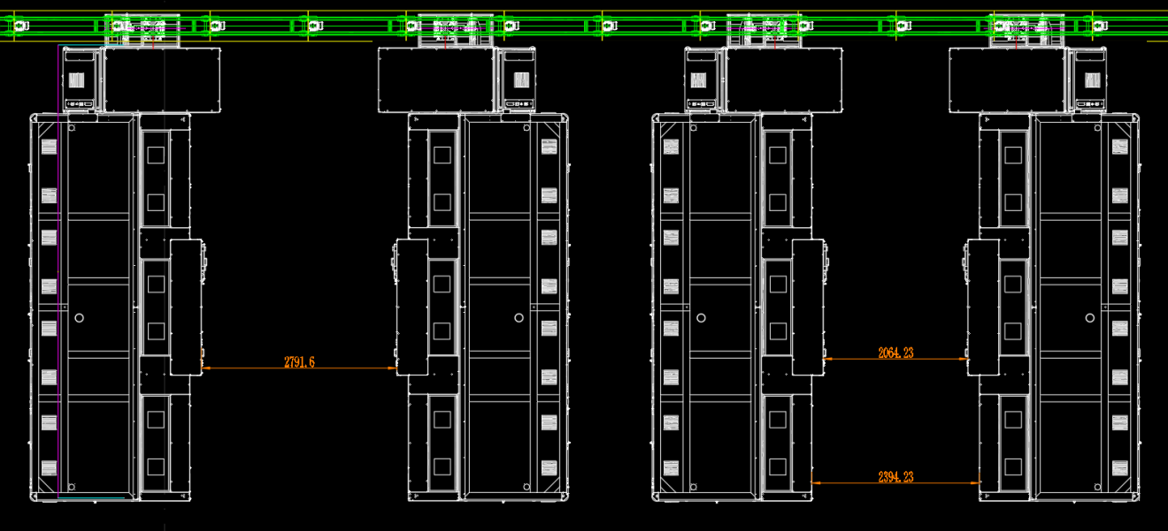

2.2轴头对接图纸
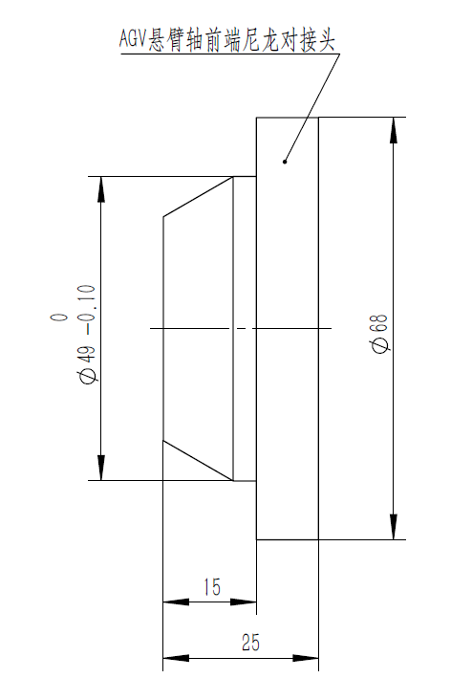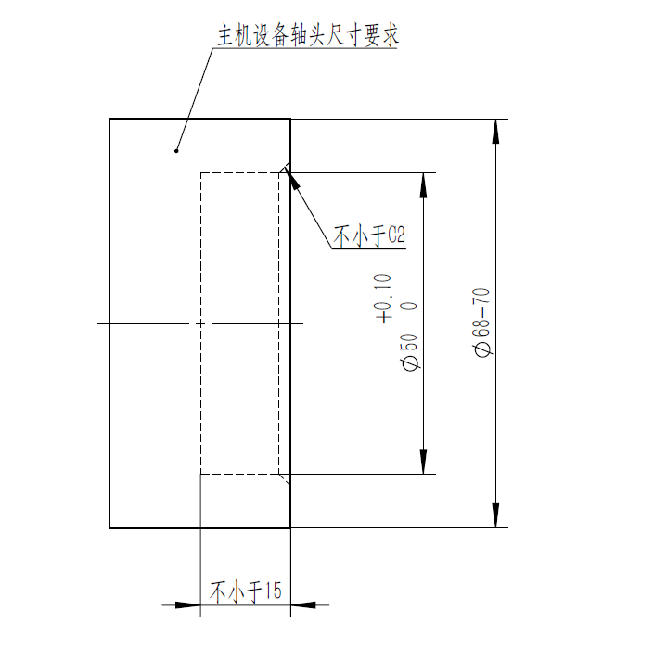
悬臂轴AGV（左图）与设备对接轴头尺寸要求（右图）

2.3与主机通信对接要求
- 信号对接用的PLC为西门子的产品（分切机使用台达PLC）。
- 通讯方式：无线以太网通讯。
- 与主机设备对接要求：每台需要与AGV对接的设备，均要提供一个独立网口，用于与AGV进行交互信号通信，完成流程信号的交互，包括上下料服务的申请信号，转塔角度信息，纠偏信息等。调度系统将主动读写设备控制系统的内存地址来实现调度与设备的通讯，采用有线以太网通讯，MODBUS TCP/IP协议

5.2 AGV与主机设备通讯对接协议
此协议用于定义AGV调度系统（调度）与主机设备（设备）的通讯规则，设备上料由AGV将卷料推送到设备。
调度通过以太网与设备进行通讯连接(主机设备需配置独立网口)。AGV调度系统通过西门子S7协议进行对接。调度与设备通过由设备控制提供的连续内存空间作为信号的物理载体，IO信号存储在位地址(需支持位的单独读写)，数字量信号存储在字地址，由设备提供起始地址，以下表中字和位地址为分别对应的地址偏移量。
IO信号列表：
信号名称 | 位地址 | 信号方向 | 信号说明
手动自动状态 | 0 | 设备—>调度 | 0：手动，1：自动。  设备只有在自动状态下,调度才会服务该设备。
设备总报警 | 1 | 设备—>调度 | 0：无报警，1：报警。  在报警状态下，AGV将不接收作业请求。
设备放卷1上卷料报警 | 2 | 设备—>调度 | 0：无报警，1：报警。  在报警状态下，AGV将不接收作业请求。
保留 | 3 | 设备—>调度 | 0：无报警，1：报警。  在报警状态下，AGV将不接收作业请求。
设备收卷1卸卷料报警 | 4 | 设备—>调度 | 0：无报警，1：报警。  在报警状态下，AGV将不接收作业请求。
保留 | 5 | 设备—>调度 | 0：无报警，1：报警。  在报警状态下，AGV将不接收作业请求。
设备放卷1预上料请求 | 6 | 设备—>调度 | 0：无信号，1：预上卷料请求。
设备放卷1上卷料请求 | 7 | 设备—>调度 | 0：无信号，1：请求上卷料。  设备需要上卷料时，发送此信号。
设备收卷1预卸卷料请求 | 8 | 设备—>调度 | 0：无信号 , 1：预卸卷料请求。
设备收卷1卸卷料请求 | 9 | 设备—>调度 | 0：无信号，1：请求卸卷料。
保留 | 10/11
允许进入放卷1上卷料 | 12 | 设备—>调度 | 0：不允许，1：允许。  当AGV准备进入设备进行作业时，调度系统发送进入请求信号，当设备允许AGV进入时发送此信号。
保留 | 13 | 设备—>调度 | 0：不允许，1：允许。  当AGV准备进入设备进行作业时，调度系统发送进入请求信号，当设备允许AGV进入时发送此信号。
允许进入收卷1卸卷料 | 14 | 设备—>调度 | 0：不允许，1：允许。  当AGV准备进入设备进行作业时，调度系统发送进入请求信号，当设备允许AGV进入时发送此信号。
保留 | 15 | 设备—>调度 | 0：不允许，1：允许。  当AGV准备进入设备进行作业时，调度系统发送进入请求信号，当设备允许AGV进入时发送此信号。
放卷1夹紧状态 | 16 | 设备—>调度 | 0：没夹紧，1：夹紧到位。  当AGV机械手将物料举升到位，调度系统会发送夹紧请求信号，AGV发射到位光电，设备执行夹紧动作并且成功之后，调度检测夹紧状态。该位为状态位，对接完后无需清除信号。
收卷1夹紧状态 | 17 | 设备—>调度
放卷1松开状态 | 18 | 设备—>调度 | 0：没松开，1：松开到位。  当AGV机械手举升到位，调度系统会发送松开请求信号，AGV发射到位光电，设备执行松开动作并且成功之后，调度检测夹紧状态。该位为状态位，对接完后无需清除信号。
收卷1松开状态 | 19 | 设备—>调度
放卷1 AB轴 | 20 | 设备—>调度 | 0:A轴 1:B轴 (设备上料卸料轴)。
收卷1 AB轴 | 21 | 设备—>调度 | 0:A轴 1:B轴 (设备上料卸料轴)。
保留 | 22~40
设备收卷2卸卷料报警 | 41 | 设备—>调度 | 0：无报警，1：报警  在报警状态下，AGV将不接收作业请求。
保留 | 42 | 设备—>调度 | 0：无报警，1：报警  在报警状态下，AGV将不接收作业请求。
设备放卷2上卷料报警 | 43 | 设备—>调度 | 0：无报警，1：报警  在报警状态下，AGV将不接收作业请求。
保留 | 44 | 设备—>调度 | 0：无报警，1：报警  在报警状态下，AGV将不接收作业请求。
设备放卷2预上卷料请求 | 45 | 设备—>调度 | 0：无信号，1：预上卷料请求。
设备放卷2上卷料请求 | 46 | 设备—>调度 | 0：无信号，1：请求上卷料。  当设备需要上卷料时，发送此信号。
设备收卷2预卸卷料请求 | 47 | 设备—>调度 | 0：无信号 ,1：预卸卷料请求。
设备收卷2卸卷料请求 | 48 | 设备—>调度 | 0：无信号，1：请求卸卷料。
保留 | 49、50
允许进入放卷2上卷料 | 51 | 设备—>调度 | 0：不允许，1：允许。  当AGV准备进入设备进行作业时，调度系统发送进入请求信号，当设备允许AGV进入时发送此信号。
保留 | 52 | 设备—>调度 | 0：不允许，1：允许。  当AGV准备进入设备进行作业时，调度系统发送进入请求信号，当设备允许AGV进入时发送此信号。
允许进入收卷2卸卷料 | 53 | 设备—>调度 | 0：不允许，1：允许。  当AGV准备进入设备进行作业时，调度系统发送进入请求信号，当设备允许AGV进入时发送此信号。
保留 | 54 | 设备—>调度 | 0：不允许，1：允许。  当AGV准备进入设备进行作业时，调度系统发送进入请求信号，当设备允许AGV进入时发送此信号。
放卷2夹紧状态 | 55 | 设备—>调度 | 0：没夹紧，1：夹紧到位。  当AGV机械手将物料举升到位，调度系统会发送夹紧请求信号，AGV发射到位光电，设备执行夹紧动作并且成功之后，调度检测夹紧状态。该位为状态位，对接完后无需清除信号。
收卷2夹紧状态 | 56 | 设备—>调度
放卷2松开状态 | 57 | 设备—>调度 | 0：没松开，1：松开到位。  当AGV机械手举升到位，调度系统会发送松开请求信号，AGV发射到位光电，设备执行松开动作并且成功之后，调度检测夹紧状态。该位为状态位，对接完后无需清除信号。
收卷2松开状态 | 58 | 设备—>调度
放卷2 AB轴 | 59 | 设备—>调度 | 0:A轴 1:B轴 (设备上料卸料轴)。
收卷2 AB轴 | 60 | 设备—>调度 | 0:A轴 1:B轴 (设备上料卸料轴)。
保留 | 61~79
AGV进入放卷1上卷料请求 | 80 | 调度—>设备 | 0：无信号，1：请求进入  当AGV要进入设备区域，调度系统发送进入请求信号。
保留 | 81 | 调度—>设备 | 0：无信号，1：请求进入  当AGV要进入设备区域，调度系统发送进入请求信号。
AGV进入收卷1卸卷料请求 | 82 | 调度—>设备 | 0：无信号，1：请求进入  当AGV要进入设备区域，调度系统发送进入请求信号。
保留 | 83 | 调度—>设备 | 0：无信号，1：请求进入  当AGV要进入设备区域，调度系统发送进入请求信号。
放卷1夹紧请求 | 84 | 调度—>设备 | 0：无信号，1：请求夹紧  当AGV将机械手举升到设定高度，调度系统发送请求夹紧信号，同时AGV向设备发射到位确认光电，设备需要同时收到两个信号，才能执行夹紧动作（如果只有一个信号则报警）。注:(此信号只能在正常对接流程中生效,没按流程走直接有此信号则不执行)
收卷1夹紧请求 | 85 | 调度—>设备
放卷1松开请求 | 86 | 调度—>设备 | 0：无信号，1：请求松开  当AGV机械手举升到位，调度系统发请求松开信号给设备，同时AGV向设备发射到位确认光电，设备需要同时收到两个信号，才能执行松开动作（如果只有一个信号则报警）。注:(此信号只能在正常对接流程中生效,没按流程走直接有此信号则不执行)
收卷1松开请求 | 87 | 调度—>设备
AGV离开放卷1上卷料确认信号 | 88 | 调度—>设备 | 0：无信号，1：有信号  当AGV完成该次上卷料或者卸卷料，并且离开设备到达安全区域，调度系统发送该信号给设备，设备收到该信号后需清除设备的上料或者卸料请求信号，（AGV不再设备光幕内）此时设备可以自由操作转塔。
保留 | 89 | 调度—>设备
AGV离开收卷1卸卷料确认信号 | 90 | 调度—>设备
保留 | 91 | 调度—>设备
放卷1AGV上卷料报警 | 92 | 调度—>设备 | 0：无报警，1：报警  调度给设备报警 或者AGV光电给设备报警，只要有一种报警，即为报警状态，在报警状态下，设备停止与AGV对接动作。（建议由操作员在确保安全的情况下，由操作员对对接信号进行复位）。
保留 | 93 | 调度—>设备
收卷1AGV卸卷料报警 | 94 | 调度—>设备
保留 | 95~115
AGV进入放卷2上卷料请求 | 116 | 调度—>设备 | 0：无信号，1：请求进入  当AGV要进入设备区域，调度系统发送进入请求信号。
保留 | 117 | 调度—>设备 | 0：无信号，1：请求进入  当AGV要进入设备区域，调度系统发送进入请求信号。
AGV进入收卷2卸卷料请求， | 118 | 调度—>设备 | 0：无信号，1：请求进入  当AGV要进入设备区域，调度系统发送进入请求信号。
保留 | 119 | 调度—>设备 | 0：无信号，1：请求进入  当AGV要进入设备区域，调度系统发送进入请求信号。
放卷2夹紧请求 | 120 | 调度—>设备 | 0：无信号，1：请求夹紧  当AGV将机械手举升到设定高度，调度系统发送请求夹紧信号，同时AGV向设备发射到位确认光电，设备需要同时收到两个信号，才能执行夹紧动作（如果只有一个信号则报警）。注:(此信号只能在正常对接流程中生效,没按流程走直接有此信号则不执行)
收卷2夹紧请求 | 121 | 调度—>设备
放卷2松开请求 | 122 | 调度—>设备 | 0：无信号，1：请求松开  当AGV机械手举升到位，调度系统发请求松开信号给设备，同时AGV向设备发射到位确认光电，设备需要同时收到两个信号，才能执行松开动作（如果只有一个信号则报警）。注:(此信号只能在正常对接流程中生效,没按流程走直接有此信号则不执行)
收卷2松开请求 | 123 | 调度—>设备
AGV离开放卷2上卷料确认信号 | 124 | 调度—>设备 | 0：无信号，1：有信号  当AGV完成该次上卷料或者卸卷料，并且离开设备到达安全区域，调度系统发送该信号给设备，设备收到该信号后需清除设备的上料或者卸料请求信号，（AGV不再设备光幕内）此时设备可以自由操作转塔。
保留 | 125 | 调度—>设备
AGV离开收卷2卸卷料确认信号 | 126 | 调度—>设备
保留 | 127 | 调度—>设备
放卷2AGV上卷料报警 | 128 | 调度—>设备 | 0：无报警，1：报警  调度给设备报警 或者AGV光电给设备报警，只要有一种报警，即为报警状态，在报警状态下，设备停止与AGV对接动作。（建议由操作员在确保安全的情况下，由操作员对对接信号进行复位）。
保留 | 129 | 调度—>设备
收卷2AGV卸卷料报警 | 130 | 调度—>设备
保留 | 131~191
数字量信号列表：
信号名称 | 字地址 | 信号方向 | 信号说明
设备放卷1上卷料纠偏值 | 0~1 （1为高位，0为低位） | 设备—>调度 | 设备读取的Float型数值*10,以整型发给调度，举例：如果实际纠偏值为15.5（单位mm），则发送155。  设备的纠偏值左平移+10000，右偏移不变。举例：如果是左偏移155，则发10155。右偏移不加。(面向设备左手边为左平移,右手边为右平移)
保留 | 2~3 （3为高位，2为低位） | 设备—>调度
设备放卷1上卷料转塔角度值 | 4~5 （5为高位，4为低位） | 设备—>调度
保留 | 6~7（7为高位，6为低位） | 设备—>调度
设备收卷1卸卷料纠偏值 | 8~9（9为高位，8为低位） | 设备—>调度
保留 | 10~11（11为高位，10为低位） | 设备—>调度
设备收卷1卸卷料转塔角度值 | 12~13 （13为高位，12为低位） | 设备—>调度
保留 | 14~15（15为高位，14为低位） | 设备—>调度
保留 | 16~27
设备放卷2上卷料纠偏值 | 28~29（29为高位，28为低位） | 设备—>调度
保留 | 30~31（31为高位，30为低位） | 设备—>调度
设备放卷2上卷料转塔角度值 | 32~33（33为高位，32为低位） | 设备—>调度
保留 | 34~35（35为高位，34为低位） | 设备—>调度
设备收卷2卸卷料纠偏值 | 36~37（37为高位，36为低位） | 设备—>调度
保留 | 38~39（39为高位，38为低位） | 设备—>调度
设备收卷2卸卷料转塔角度值 | 40~41（41为高位，40为低位） | 设备—>调度
保留 | 42~43（43为高位，42为低位） | 设备—>调度
保留 | 44~60
网络架构：
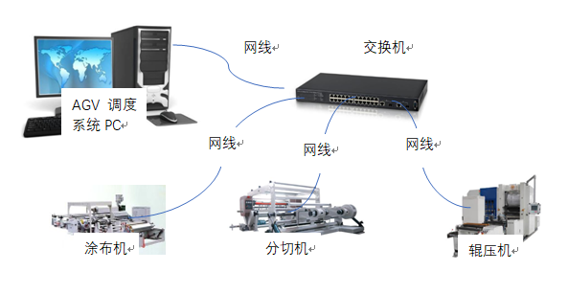

放卷上料流程说明：
